**Различные ошибки при работе со сборкой**

**КИТ**

1. Не все знают, где находится список заявок на сборку в ТК. В разделе Маршрутизация/Заявки/Заявки на сборку в ТК 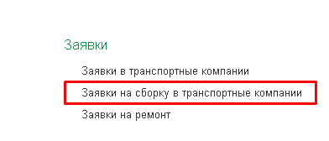
2. Для исправления части ошибок, которые возникают при отправке заявок на сборку в ТК, удаление заявки не требуется. Но иногда без этого не обойтись, т.к. на некоторые исправления не хватает прав, поэтому удалить заявку можно следующим образом:

Заходим в журнал: заявки на сборку в ТК, находим свою заявку по номеру и правой кнопкой мыши щелкаем по ней. Появится меню, в котором будет возможность пометить заявку на удаление.

После удаления заявки заходим в заказ на доставку, исправляем то, что нужно. После этого выделяем рейс в РМЛ сборных грузов и ещё раз отправляем его в ТК. На этот заказ создастся ещё одна заявка, но теперь уже с верными данными.

1. Если в заявке не указаны данные контактного лица, то ошибка будет выглядеть следующим образом:

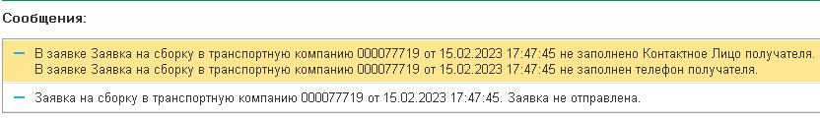

Нужно просто заполнить в заявке контактного лица (имя, фамилия или ФИО полностью) и номер телефона в строке «Телефон»

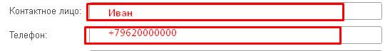

1. Если в заявке будет следующая ошибка:

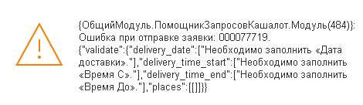

Это значит, что в выбранном городе доставки нет терминала. Для того, чтобы в этом убедиться, можно зайти на сайт КИТа <https://tk-kit.ru/> и проверить в разделе География.

Если терминала нет, КИТ показывает, каким городом доставки обслуживается данный населенный пункт.

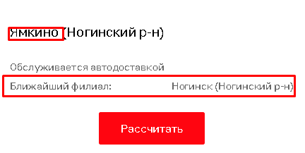

В зависимости от обстоятельств и ситуации либо меняем в заявке город на ближайший с терминалом, и тогда клиент может забрать оттуда, либо в дополнение к этому можем установить галку адресная доставка и указать адрес в населенном пункте клиента. Кто будет при этом оплачивать доставку до двери мы или клиент, ОП должно решать исходя из целей, ситуации и согласования с ответственными лицами. Почти всегда оплачивает клиент.

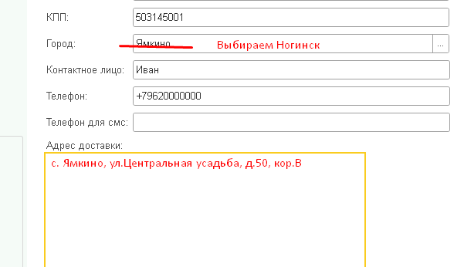

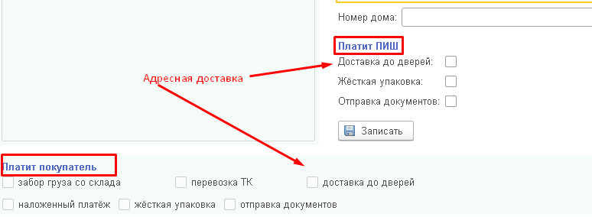

1. При такой длинной ошибке ТК не распознает город получателя, либо в городе нет терминала ТК. Примеры того, когда в строке «город» указана помимо города лишняя информация: «Бурятия респ, Улан-Удэ» меняем на -> Улан-Удэ; «г.Томск» меняем на -> Томск . Вид ошибки:

{"validate":{"city_pickup_code":["Необходимо заполнить «Откуда»."],"city_delivery_code":["Необходимо заполнить «Куда»."],"declared_price":["Необходимо заполнить «Объявленная стоимость»."],"type":["Необходимо заполнить «Тип перевозки»."],"places":["Необходимо заполнить «Places»."],"receiver":{"debitor":["Необходимо заполнить «Номер клиента (дебитора) в учетной системе» или заполнить debitor_type (Тип клиента (дебитора))"],"country_code":["Необходимо заполнить «Страна»."],"debitor_type":["Необходимо заполнить «Тип клиента (дебитора)»."]},"sender":{"debitor":["Необходимо заполнить «Номер клиента (дебитора) в учетной системе» или заполнить debitor_type (Тип клиента (дебитора))"],"country_code":["Необходимо заполнить «Страна»."],"debitor_type":["Необходимо заполнить «Тип клиента (дебитора)»."]}}}

1. Возможна ошибка, связанная с ФИО



Это бывает в случаях, когда указаны два контактных лица, или фамилия и инициалы. Исправляем.

 

Так же УТЛ будет просить ввести полное ФИО в случаях, когда в названии грузополучателя будут кавычки или вместо ИП - «Индивидуальный предприниматель» - их надо исправить в самом заказе на доставку после удаления заявки. Затем создаем новую, т.к. название отредактировать без полных прав невозможно.

1. Аналогичная ситуация может быть связана и с номерами телефонов, указанными через запятую



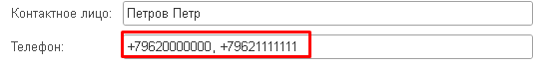

Один номер телефона оставляем в строке телефон. Второй при желании можно поместить в строку «номер для смс»

1. Если в ошибке идет ссылка, что название грузополучателя слишком длинное, то сократить его в заявке до 50-ти символов может только администратор с полными правами.

Самостоятельно можно исправить посредством удаления заявки (см. пункт 2), исправления наименования грузополучателя в заказе на доставку (раздел сборка) и последующего создания новой заявки с корректным названием.

1. Если после отправления заявки потребовалось проставить или снять галки адресной доставки или любые другие, то сделать это можно тоже только через удаление заявки и создание новой. После отправления заявки в ТК данные не обновятся в КИТе, даже если сохранить изменения в заявке.
2. Если УТЛ пишет, что четырехзначный код для данного города или терминала не действителен, то возможна проблема технического характера, и связана она может быть с закрытием терминала - можно проверить на сайте КИТа. Если терминал есть, и он работает и на прием, и на выдачу груза, то может быть сбой у нас, и в этом случае стоит обратиться в группу УТЛ. Пример ошибки: {"validate":{"city_delivery_code":["address_code 6638 не относится к указанному сity_delivery_code"],"places":[[]]}}
3. Коды ошибок 500 и т.д. – проблемы на стороне КИТа. Здесь только пробовать, верить и ждать. Вид ошибки: {ОбщийМодуль.ПомощникЗапросовКашалот.Модуль(428)}: Заявка не отправлена. {"name":"Internal Server Error","message":"Возникла внутренняя ошибка сервера.","code":0,"status":500}
4. Ошибка «Проверьте вводимые данные» может быть из-за того, что город не заполнен вообще – заполняем город вручную, либо при адресной доставке слишком длинный адрес доставки (более 50 символов) – сокращаем адрес до названия населенного пункта, улицы и номера дома. Так же аналогичная ошибка может возникнуть, если город в заявке выбран не тот, которому в направлении КИТа присвоен ID, т.е. в городах сборных грузов город заведен дважды. В этом случае в списке городов выбираем другую строку с наименованием города.
5. Бывают и ошибки в почте (при наличии автосборки), связанные непосредственно с состоянием заказов в КА2. Например, отсутствием оплаты или же отменой заказа в момент создания рейса: {ОбщийМодуль.ПИШ_Обмен_УТЛ_КА2.Модуль(6468)}: ОШИБКА!!! Рейс Рейс 2 381 от 23.01.2023 15:00:00 НЕ отправлен в КА2. - Не получилось перевести [F8816726] в статус [Рейс комплектуется на складе]. Возможная причина: Заказ предоплатный, а деньги не привязаны. Подробнее: {ОбщийМодуль.ПИШ_СтатусыЗаказовКлиента.Модуль(545)}: Ошибка при вызове метода контекста (Записать): Операция не может быть выполнена из-за несоответствия версии или отсутствия записи базы данных (возможно, запись была изменена или удалена)!(Код ошибки - 22)

В этом случае требуется проверить заказ в КА2 и при необходимости отменить из УТЛ.

**ДЕЛОВЫЕ ЛИНИИ**

По Деловым Линиям пока перечень ошибок небольшой. Но по мере возникновения новых, будет обновляться инструкция.

1. Номер для смс в данный момент автоматически заполняется по строке «номер телефона», если заказ приходит с незаполненной строкой в УТЛ. Для Деловых Линий он является обязательным в формате 79991112233, т.е. без плюса одиннадцать цифр, и первая из них 7. Если в номере для смс два номера телефона, то один потребуется убрать. Вид ошибки: {ОбщийМодуль.ПомощникЗапросовДеловыеЛинии.Модуль(620)}: Ошибка при отправке заявки: 000075809

Укажите номер телефона в формате 7XXXXXXXXXX (10 цифр после 7).

Неверный формат номера телефона.

Убедитесь, что в этом поле не больше 15 символов.

1. Ошибка, связанная с датой заявки: {ОбщийМодуль.ПомощникЗапросовДеловыеЛинии.Модуль(620)}: Ошибка при отправке заявки: 000074046 Выбранная дата недоступна для выбранного адреса

Те т.к., которые не пользуются автосборкой и создают рейсы руками, не должны создавать рейс на текущий день, т.к. заявкам на сборку присваивается дата рейса. В Деловых линиях отправка день в день **не доступна**! Только на следующий день, при условии, что он не является выходным днем Деловых Линий. Если создать в субботу рейс на воскресенье, ошибка будет аналогичной. В таких случаях руками меняем дату заявки.

Может также встретиться ситуация, когда заявки не отправляются на следующий рабочий день, который не является ни праздничным, ни выходным. Это может быть связано исключительно с загруженностью ТК и возможностью забрать груз в этот день (можно проверить на самом сайте <https://www.dellin.ru/> , выбрав забор груза от адреса грузоотправителя – при начале оформления увидим, что ситуация аналогичная). В этом случае просто выбираем ближайшую доступную дату, на которую дает отправить. В данном случае от нас ничего не зависит.

1. В исключительных случаях после согласования с администрацией ПИШ, либо если клиент платит за доставку до двери, может потребоваться адресная доставка Деловыми Линиями. В таком случае адрес должен быть заполнен по **КЛАДРу**, иначе УТЛ будет выдавать соответствующую ошибку:

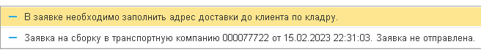

Заходим в заявку, проверяем адрес:

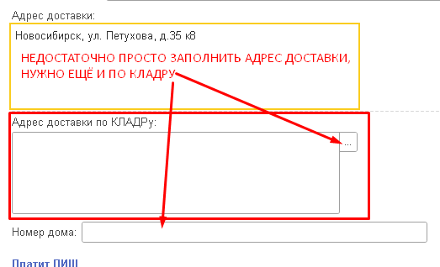

Нажимаем на три точки в Адресе доставки по КЛАДРУ

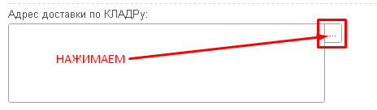

Попадаем в форму для подбора адреса

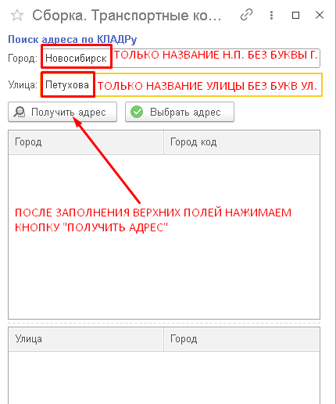

При корректном заполнении и наличии адреса в справочнике ДЛ, получаем следующее:

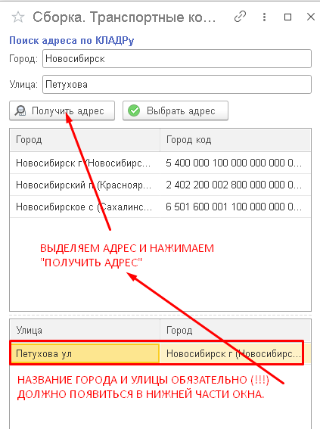

После нажатия кнопки «Получить адрес» переходим автоматически в заявку

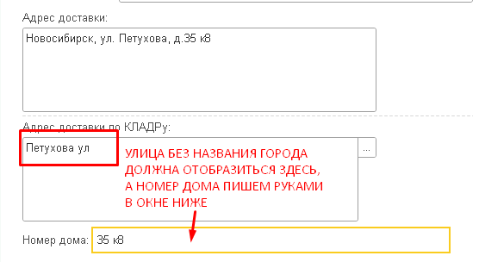

1. Ошибка, связанная с отсутствием терминала ДЛ в выбранном городе:

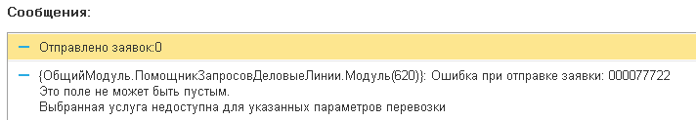

Проверить, так ли это и какой ближайший терминал, можно, если зайти на сайт Деловых Линий и ввести начальный и конечный пункт следования груза:

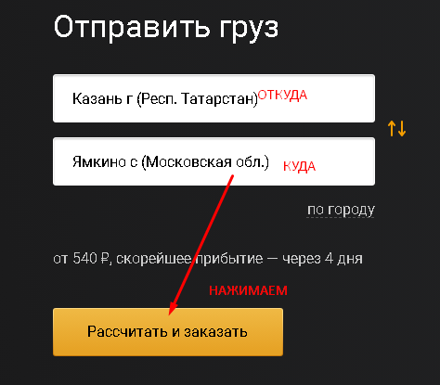

Выходим на страничку для заполнения параметров груза. Ищем предлагаемый терминал:

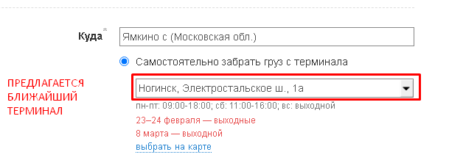

Меняем город в заявке на сборку на ближайший город с терминалом

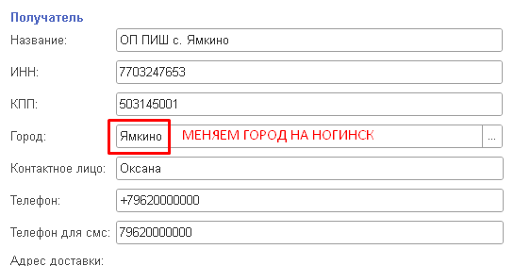

При необходимости указываем адресную доставку, если это уместно и предусмотрено (см. пункт 3)